KARNEVAL IGALO I HERCEG NOVI 2026
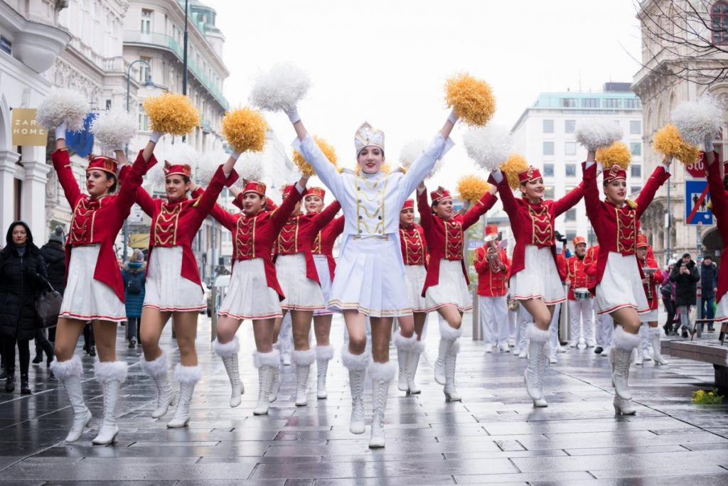
Praznik Mimoze

DAN 1: (12.02.2026 – ČETVRTAK)
Sastanak grupe u 23.30, polazak u 23.45h sa dogovorenog mjesta. Vožnja preko Sarajeva, Mostara do Igala sa usputnim pauzama prema potrebi grupe.
DAN 2: (13.02.2026 – PETAK)
Dolazak u Igalo u jutarnjim satima. Svečano otvaranje tradicionalne Izložbe cvijeća 13. februara u 10 časova, koja se održava u okviru Praznika mimoze od 1975. godine. Slobodno vrijeme za obilazak grada i šetnju uz obalu mora do smještaja u hotel. Smještaj u hotel ‘’Simo Milošević’’. Od 19:00 na platou ispred hotela Igalo svečano otvaranje: koncert Nine Badrić i Gorana Karana. Noćenje.
Dan 3: (14.02.2026 – SUBOTA)
Doručak. Slobodno vrijeme ili odlazak na obilazak manifestacije – fešta od mimoza, ribe i vina. Svečani defile Gradske muzike i mažoretki HN, Mjesne muzike Đenović, trombonjera i maškara, krenuće u 9 časova iz Kumbora, u 9.45 su u Portonovom, u 10.30 časova stižu u Đenoviće. Na sceni u Đenoviću nastupa lokalni bend Trio Mare, KUD Sloga i regionalno popularna umjetnica Kaliopi (početak koncerta u 13 č). Centralna fešta biće priređena u Baošićima gdje se dolazak povorke očekuje oko 11.30 časova. Na ovoj sceni nastupaju članovi lokalne klape Stari kapetan, a za nastavak dobre zabave zadužen je Danijel Alibabić (početak koncerta u 12 č). Na platou ispred hotela Igalo od 20:30 slušaćemo i pjevati vanvremenske hitove Riblje čorbe. Noćenje.
DAN 4: (15.02.2026 – NEDELJA )
Doručak. Napuštanje soba i polazak za Bijeljinu. Vožnja preko Trebinja. Dolazak u Bijeljinu u kasnim večernjim satima.

CIJENA ARANŽMANA: 279 KM

ARANŽMAN OBUHVATA:
- 2 noćenja na bazi noćenja sa doručkom u hotelu Simo Milošević 3* u sobama 1/2 i 1/2+1;
- Prevoz mini busom ili autobusom – u zavisnosti od broja prijavljenih;
- Pratioca grupe tokom putovanja;
- Boravišna taksa.
ARANŽMAN NE OBUHVATA:
- Individualne troškove;
- Doplata za večeru 30KM po osobi za 2 noćenja;
- Doplata za 1/1 sobu 100 KM.
MOGUĆNOST SOPSTVENOG PREVOZA – 120KM.
Dijete do 12 godina u pratnji 2 odrasle osobe ostvaruje 20% popusta.

Uz ovaj program važe Opšti uslovi putovanja Agencije *HAPPY TRAVEL*
Srećan put i prijatan boravak želi Vam ’HAPPY TRAVEL’!

